Was bleibt?
1. Welche Gedanken prägten Sophie Scholls Aktivitäten im Widerstand? Ergänze zentrale Begriffe, Sehnsüchte oder Forderungen.

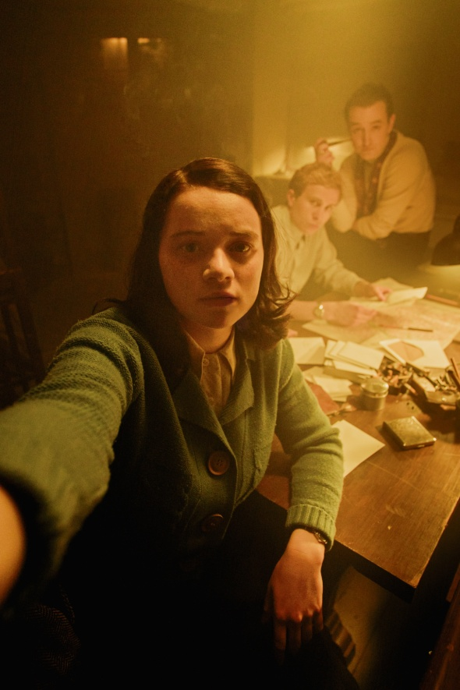

Sophie Scholl (Luna Wedler), ihr Bruder Hans (Max Hubacher) und Alexander Schmorell (David Hugo Schmitz)

2. Ist Sophie Scholl für dich persönlich ein Vorbild? Begründe deine Meinung.

__________________________________________________________________________________________________________

__________________________________________________________________________________________________________

__________________________________________________________________________________________________________

__________________________________________________________________________________________________________

© SWR/Rebecca Rütten/Sommerhaus Film
3. Sophie Scholl und die Weiße Rose sind weit über Deutschlands Grenzen hinaus bekannt geworden. Inwiefern kann ihr Widerstand gegen das NS-Regime Menschen in der ganzen Welt auch heute Mut machen, sich für Freiheit und Demokratie einzusetzen?
__________________________________________________________________________________________________________

__________________________________________________________________________________________________________

__________________________________________________________________________________________________________

__________________________________________________________________________________________________________

